CỘNG HÒA XÃ HỘI CHỦ NGHĨA VIỆT NAM
Độc lập – Tự do – Hạn phúc

BÁO CÁO SÁNG KIẾN
(Đề nghị công nhận Chiến thi đua cấp cơ sở)

Đề tài sáng kiến kinh nghiệm:”Thi công bộ điều khiển tay máy Edubot”

- NỘI DUNG:
- Nêu thực trạng tình hình của tập thể, cá nhân trước khi lập thành tích, có sáng kiến, giải pháp trong công tác, đề tài nghiên cứu.
Tay máy Edubot được trang bị cho khoa Điện công nghiệp năm 2006. Tay máy được điều khiển với máy tính qua cổng Com 232. Tay máy EduBot trang bị 06 động cơ Servo R/C hiệu Hitech, điện áp 4,8V, góc quay 60ᵒ. Động cơ Servo R/C là loại động cơ nhỏ giá thành rẻ được sử dụng nhiều trong các ứng dụng có công suất thấp .Tay máy EduBot sử dụng trong giảng dạy nên khung và tất cả các chi tiết như bánh răng, tay kẹp đều làm bằng nhựa.
Qua nhiều năm sử dụng, bộ điều khiển sử dụng chip điều khiển của hãng Microchip đã hư hỏng. Hiện nay model tay máy đã mua không còn sản xuất nữa, nên không thể mua bộ điều khiển tương thích. Ngoài ra giao tiếp cổng Com 232 đã cũ cần chuyển qua giao tiếp USB.
- Những yếu tố khách quan, chủ quan trong việc lập thành tích, nêu sáng kiến, giải pháp trong công tác, đề tài nghiên cứu được đề xuất trong thực hiện nhiệm vụ công tác
Thi công bộ điều khiển mới dùng kít Arduino có sẵn trên thị trường . Kít Arduino giá thành rẻ, phần mềm mã nguồn mở miễn phí, được sử dụng rộng rãi trên thế giới. Khoa công nghệ Điện-ĐiệnTử sử dụng kít này trong giảng dạy môn thực tập đo lường và cảm biến.
Bộ điều khiển mới có 02 chế độ hoạt động: Tự động hoặc bằng tay.
Ở chế độ tự động , tay máy sẽ tự động thực hiện chương trình được sinh viên nạp vào.
Ở chế độ bằng tay ( Bộ điều khiển cũ không có chế độ này) tay máy sẽ thực hiện các thao tác do sinh viên điều khiển bằng các nút nhấn.
Giải pháp thực hiện:
- Nghiên cứu sơ đồ đấu dây của tay máy Edubot.
- Vẽ lại sơ đồ nguyên lý hoạt động.
- Tìm kit điều khiển có sẵn tại thị trường.
- Vẽ sơ đồ nguyên lý bộ điều khiển mới.
- Thiết kế mạch in.
- Thi công mạch in
- Lắp ráp bộ điều khiển mới
- Viết chương trình điều khiển qua máy tính
- Viết chương trình điều khiển độc lập không qua máy tính
- Thử nghiệm và hiệu chỉnh
- Viết hướng dẫn sử dụng

- Tên sáng kiến, giải pháp trong công tác, đề tài nghiên cứu.
Thi công bộ điều khiển tay máy Edubot

- Nội dung của sáng kiến, giải pháp trong công tác, đề tài nghiên cứu.

Chương I
TAY MÁY EDUBOT

- Tổng quan:
Ngày nay tay máy robot được sử dụng rộng rãi trong sản xuất, nghiên cứu khoa học và đời sống. Đó là thiết bị không thể thiếu được trên các hệ thống sản xuất, đặc biệt là hệ thống sản xuất linh hoạt. Tay máy robot hoạt động ổn định, chính xác, năng suất cao, làm việc trong môi trường độc hại…
Để truyền động cho tay máy người ta dùng động cơ DC, động cơ bước hay động cơ Servo. Động cơ DC và động cơ bước là những hệ hồi tiếp vòng hở. Ta cấp điện để động cơ quay nhưng chúng quay bao nhiêu thì ta không biết. Động cơ Servo được thiết kế cho những hệ thống hồi tiếp vòng kín. Tín hiệu ra của động cơ nối với một mạch điều khiển . Khi động cơ quay, vận tốc và vị trí sẽ được hồi tiếp về mạch điều khiển này. Nếu có bất kỳ lý do nào ngăn cản chuyển động quay của động cơ, cơ cấu hồi tiếp sẽ nhận thấy tín hiệu ra chưa đạt được vị trí mong muốn. Mạch điều khiển tiếp tục chỉnh sai lệch cho động cơ đạt được điểm chính xác.

- Tay máy Edubot:
Cấu tạo:
Tay máy EduBot ( hình 1) trang bị 06 động cơ Servo R/C hiệu Hitech, điện áp 4,8V, góc quay 60. Động cơ Servo R/C là loại động cơ nhỏ giá thành rẻ được sử dụng nhiều trong các ứng dụng có công suất thấp . Tay máy EduBot sử dụng trong giảng dạy nên khung và tất cả các chi tiết như bánh răng, tay kẹp …đều làm bằng nhựa.
- Động cơ khớp thân
- Động cơ khớp vai
- Động cơ khớp khuỷu tay
- Động cơ khớp cổ tay
- Động cơ khớp cổ tay
- Động cơ ngón tay

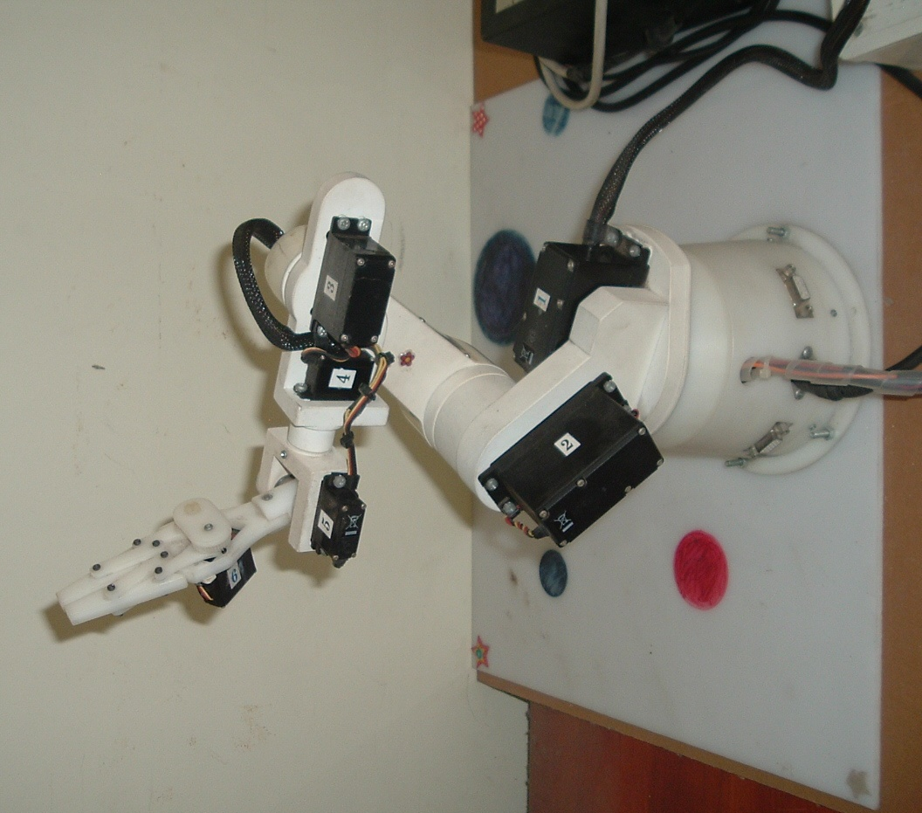
3
1
2
5
6
4
Hình 1 Cấu tạo tay máy Edubot
- Động cơ Servo RC:
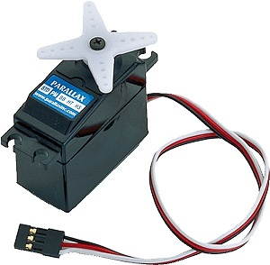
Hình 2 Hình dáng động cơ Servo
- Cấu tạo:
- Động cơ
- Bo mạch
- Dây nguồn dương (đỏ )
- Dây tín hiệu ( vàng hay trắng )
- Dây nguồn âm (đen )
- Biến trở
- Hộp số
- Bánh xe
- Vỏ máy
- Chíp điều khiển

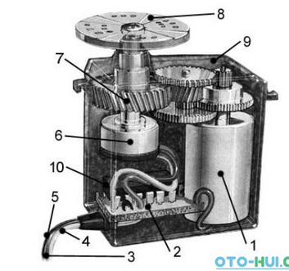
Hình 3 Cấu tạo động cơ Servo

- Nguyên lý làm việc:
Tất cả động cơ RC servo có 3 dây. Một đầu cấp nguồn dươngmột chiều thường là 5- 6 vôn ( loại Servo HV có điện áp đến 8,5 vôn. Đầu thứ 2 nối đến dây âm và đầu thứ 3 là dây tín hiệu . Đầu này nhận các tín hiệu xung đóng ngắt để điều khiển động cơ.
Động cơ RC servo chia làm 3 loại : nhỏ, trung bình và lớn . Các thông số chính là tốc độ và moment quay. Tốc độ là thời gian để động cơ quay một góc quay nào đó, thông thường là 60 độ . Thời gian càng nhỏ tốc độ càng nhanh. Ví dụ động cơ có thông số 0.12 sec/60° quay một góc 60 độ mất 0.12 giây. Momen quay là lực quay cực đại đặt lên trục. Đơn vị là ounce inches (oz-in) hay kilogram centimeters (kg-cm).Động cơ thông thường có momen khoảng 40 oz-in (2.88 kg-cm). Momen càng lớn lực quay càng mạnh.
Trong 1 giây, động cơ Servo nhận 50 xung điều khiển. Mỗi xung chiếm 20ms.
Giả sử động cơ Servo MG995 có góc quay 0-180 độ . Nếu xung điều khiển là 0,7 ms, động cơ ở vị trí 0ᵒ. Khi xung điều khiển là 1,5 ms, động cơ ở vị trí 90ᵒ. Khi xung điều khiển là 2,3 ms, động cơ ở vị trí 180ᵒ ( hình 3).

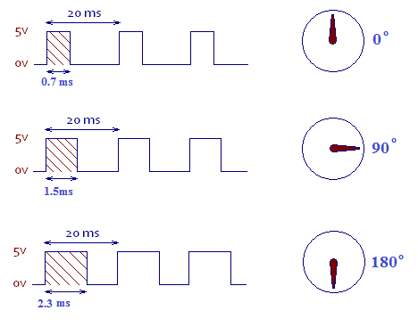

Hình 4 Nguyên lý làm việc động cơ Servo RC
CHƯƠNG II
KÍT ARDUINO
- Kít Arduino:
Arduino Uno là Board mạch rất phổ biến trong các dòng Arduino hiện nay, phiên bản Uno là Revision 3 (Arduino Uno R3) là phiên bản mới nhất hiện giờ
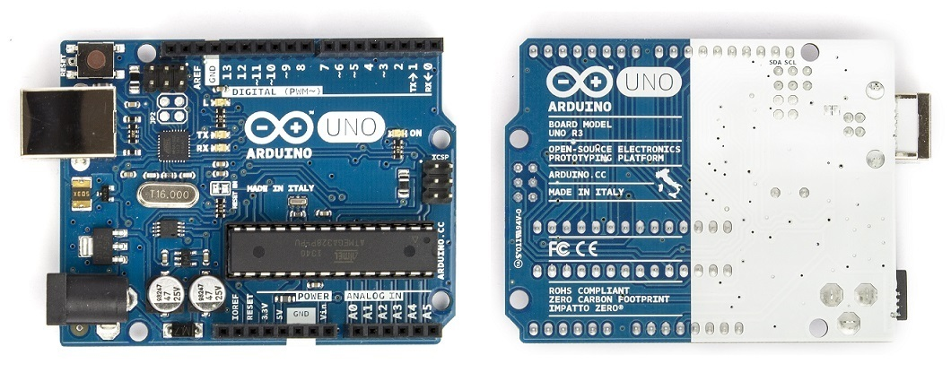
Mặt trước Mặt sau
Hình 5 mạch Arduino Uno

- Thông số kỹ thuật:

Chip điều khiển chính | ATmega328
Nguồn nuôi mạch | 5V
Nguồn ngoài( cắm từ giắc tròn DC) | 7-9 V
Số chân Digital | 14 (hỗ trợ 6 chân PWM)
Số chân Analog | 6
Dòng ra trên chân digital | tối đa 40 mA
Dòng ra trên chân 3.3V | 50 mA
Dung lượng bộ nhớ Flash | 32 KB (ATmega328)
SRAM | 2 KB
EEPROM | 1 KB
Tốc độ | 16 MHz

Arduino UNO R3 có thể được cấp nguồn 5V thông qua cổng USB hoặc cấp nguồn ngoài thông qua Adaptor với điện áp khuyên dùng là 7-12V DC và giới hạn là 6-20V. Thường thì nên cấp nguồn bằng pin 9V là hợp lý nhất nếu không có sẵn nguồn từ cổng USB.
Nếu cấp nguồn vượt quá ngưỡng giới hạn như trên sẽ làm hỏng Arduino UNO R3.
GND (Ground): cực âm của nguồn điện cấp cho Arduino UNO. Khi dùng các thiết bị sử dụng những nguồn điện riêng biệt thì những chân này phải được nối với nhau.
5V: cấp điện áp 5V đầu ra. Dòng tối đa cho phép ở chân này là 500mA.
3.3V: cấp điện áp 3.3V đầu ra. Dòng tối đa cho phép ở chân này là 50mA.
Vin (Voltage Input): Để cấp nguồn ngoài cho Arduino UNO, nối cực dương của nguồn với chân này và cực âm của nguồn với chân GND.
IOREF: Điện áp hoạt động của vi điều khiển trên Arduino UNO có thể được đo ở chân này. Nó có thể luôn là 5V. Không được lấy nguồn 5V từ chân này để sử dụng bởi chức năng của nó không phải là cấp nguồn.
RESET: Khi nhấn nút Reset trên board để Reset vi điều khiển tương đương với việc chân Reset được nối với GND qua 1 điện trở 10KΩ.
Các chân vào ra của Arduino Uno R3:
Arduino UNO R3 có 14 chân digital dùng để đọc hoặc xuất tín hiệu. Chúng chỉ có 2 mức điện áp là 0V và 5V với dòng vào/ra tối đa trên mỗi chân là 40mA. Ở mỗi chân đều có các điện trở pull-up từ được cài đặt ngay trong vi điều khiển ATmega328 (mặc định thì các điện trở này không được kết nối).

Một số chân digital có các chức năng đặc biệt như sau:
2 chân Serial 0 (RX) và 1 (TX): dùng để gửi (Transmit – TX) và nhận (Receive – RX) dữ liệu TTL Serial. Arduino Uno có thể giao tiếp với thiết bị khác thông qua 2 chân này. Kết nối bluetooth có thể nói là kết nối Serial không dây. Nếu không cần giao tiếp Serial bạn không nên sử dụng 2 chân này nếu không cần thiết
Chân PWM (~): 3, 5, 6, 9, 10, và 11: Cho phép bạn xuất ra xung PWM với độ phân giải 8bit (giá trị từ 0 → 28-1 tương ứng với 0V → 5V) bằng hàm analogWrite(). Nói một cách đơn giản, ta có thể điều chỉnh được điện áp ra ở chân này từ mức 0V đến 5V thay vì chỉ cố định ở mức 0V và 5V như những chân khác.
Chân giao tiếp SPI: 10 (SS), 11 (MOSI), 12 (MISO), 13 (SCK). Ngoài các chức năng thông thường, 4 chân này còn dùng để truyền phát dữ liệu bằng giao thức SPI với các thiết bị khác.
LED 13: trên Arduino UNO có 1 đèn led màu cam (kí hiệu chữ L). Khi bấm nút Reset, bạn sẽ thấy đèn này nhấp nháy để báo hiệu. Nó được nối với chân số 13. Khi chân này được người dùng sử dụng, LED sẽ sáng.
Arduino UNO có 6 chân analog (A0 → A5) cung cấp độ phân giải tín hiệu 10bit để đọc giá trị điện áp trong khoảng 0V → 5V. Với chân AREF trên board, ta có thể để đưa vào điện áp tham chiếu khi sử dụng các chân analog. Tức là nếu cấp điện áp 2.5V vào chân này thì ta có thể dùng các chân analog để đo điện áp trong khoảng từ 0V → 2.5V với độ phân giải vẫn là 10bit.
Đặc biệt, Arduino UNO có 2 chân A4 (SDA) và A5 (SCL) hỗ trợ giao tiếp I2C/TWI với các thiết bị khác.

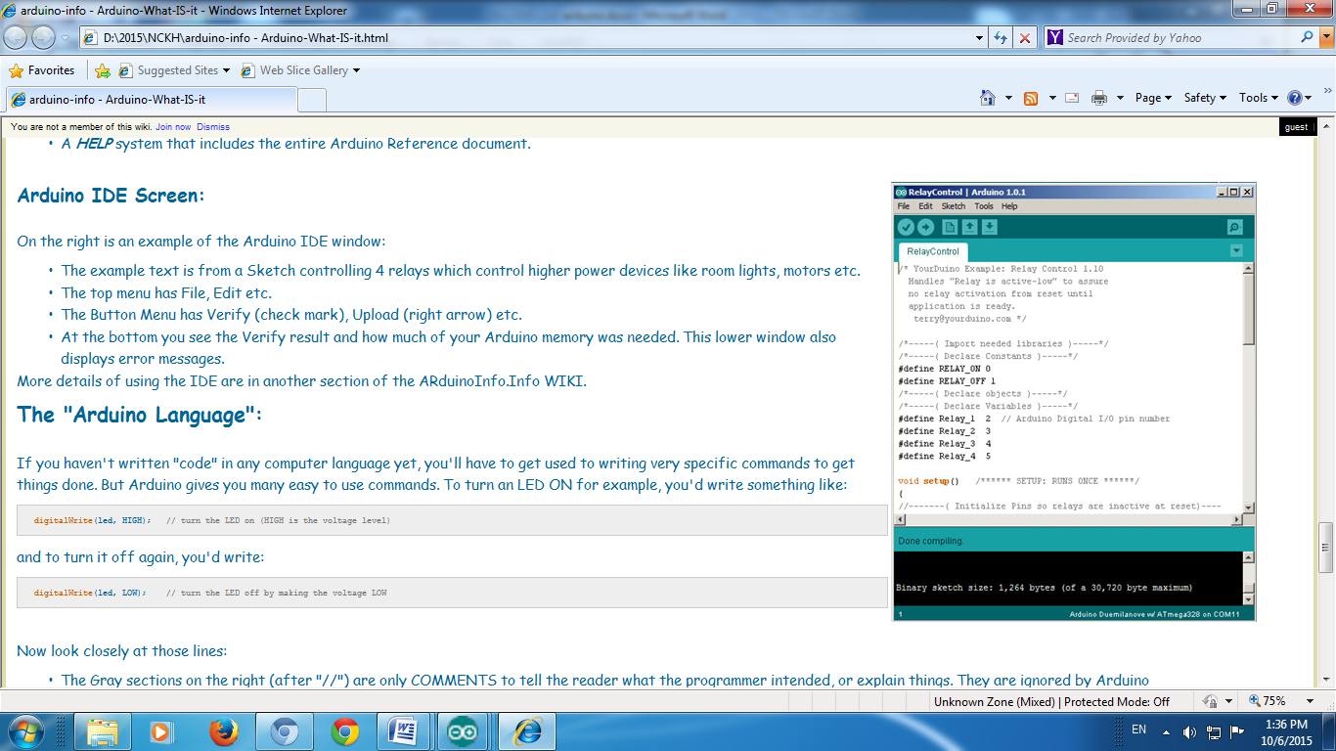
- PHẦN MỀM:

Hình 8 là một ví dụ về trình soạn thảo IDE của Arduino điều khiển 4 rơle đóng cắt cho 4 đèn công suất.
Trên thanh thực đơn có : File, Edit, Sketch, Tools, Help File : Mở các tập tin, lưu, nạp chương trình…
Edit: Cắt , dán, sao chép…
Sketch:Kiểm tra,Biên dịch, mở thư viện…
Tools:Chọn loại mạch, cổng USB, hiển thị nối tiếp…
Help: Tài liệu tham khảo Hình6 Trình soạn thảo IDE
Phần cuối của trình soạn thảo hiển thị kết quả việc kiểm tra chương trình có lỗi hay không, dung lượng bộ nhớ bị chiếm, cổng USB đang sử dụng…

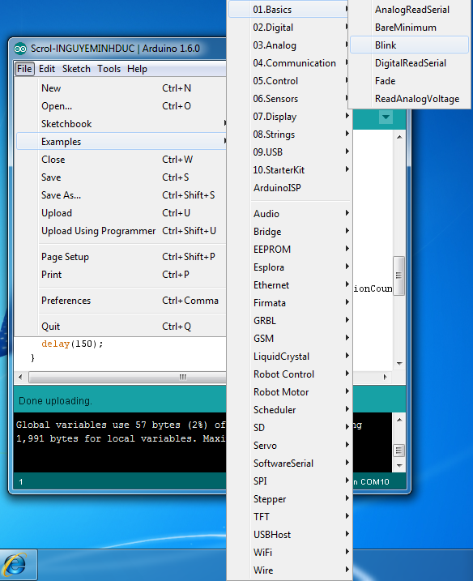
Hình 9 hiển thị các ví dụ mẫu để người học tham khảo như:
-Điều khiển các ngõ vào, ngõ ra số và tương tự.
-Giao tiếp nối tiếp.
-Nhận tín hiệu từ cảm biến
-Hiển thị màn hình LCD
-Giao tiếp với bàn phím
-Giao tiếp với chuột
-Điều khiển động cơ bước
-Điều khiển động cơ servo
-Điều khiển âm thanh
-Điều khiển rô bô
-Kết nối wifi
-Kết nối Ethernet
-Điều khiển máy CNC tự thiết kế

Hình 7 Ví dụ mẫu

Ngoài ra trình soạn thảo IDE còn cho phép cài đặt các tập tin thư viện mới do cộng đồng người dùng viết ra.

CHƯƠNG III
THI CÔNG BỘ ĐIỀU KHIỂN TAY MÁY EDUBOT

- Sơ đồ nguyên lý:
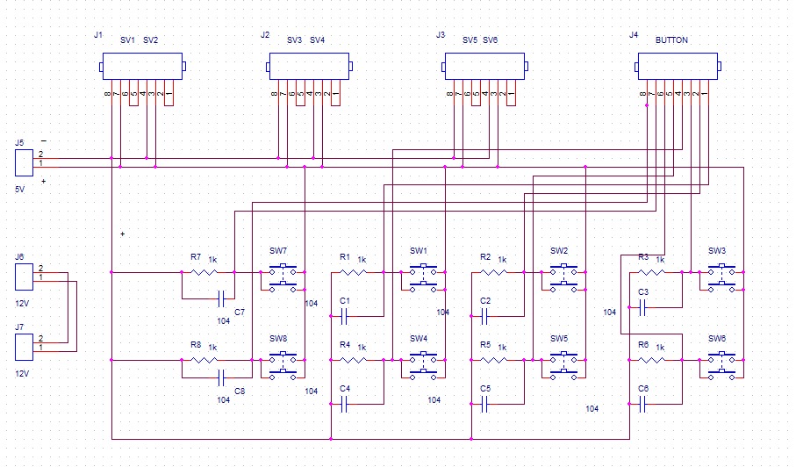
Hình 8Mạch điều khiển bằng tay

- Sơ đồ mạch in:

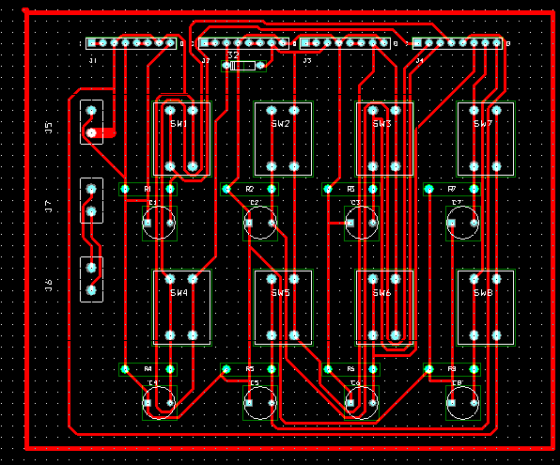
Hình 9Mạch in mạch điều khiển bằng tay

- Sơ đồ nguyên lý kít Arduino:

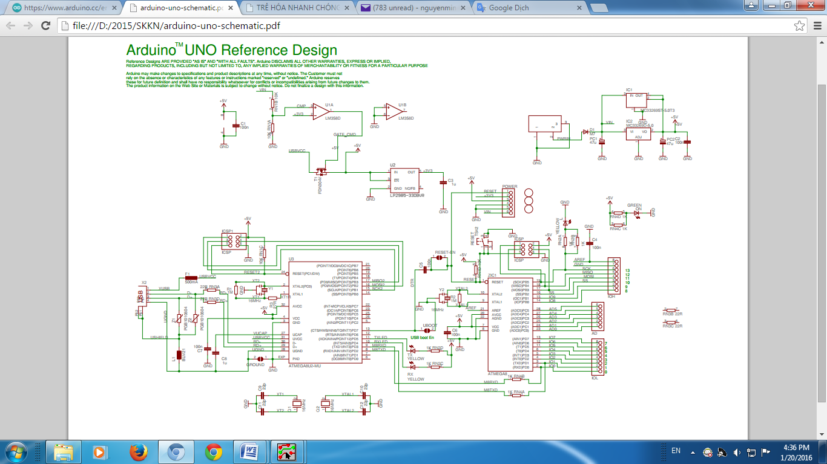

Hình 10Sơ đồ nguyên lý kít Arduino

- Mạch in kít Arduino:

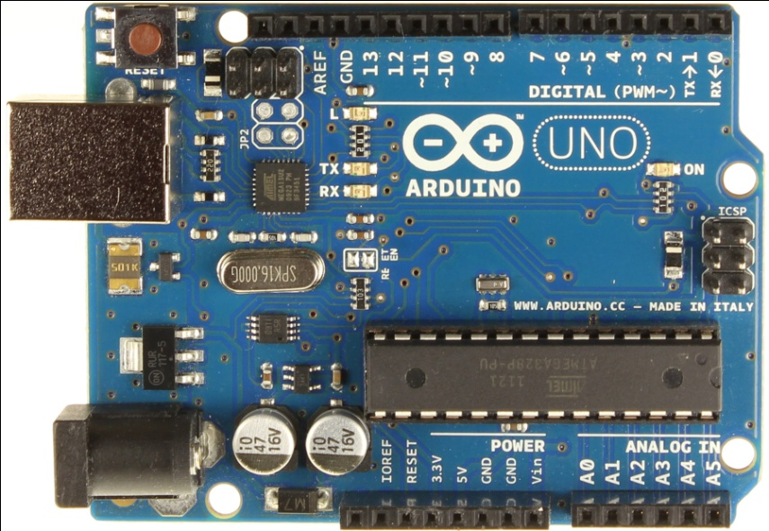

- Bộ điều khiển

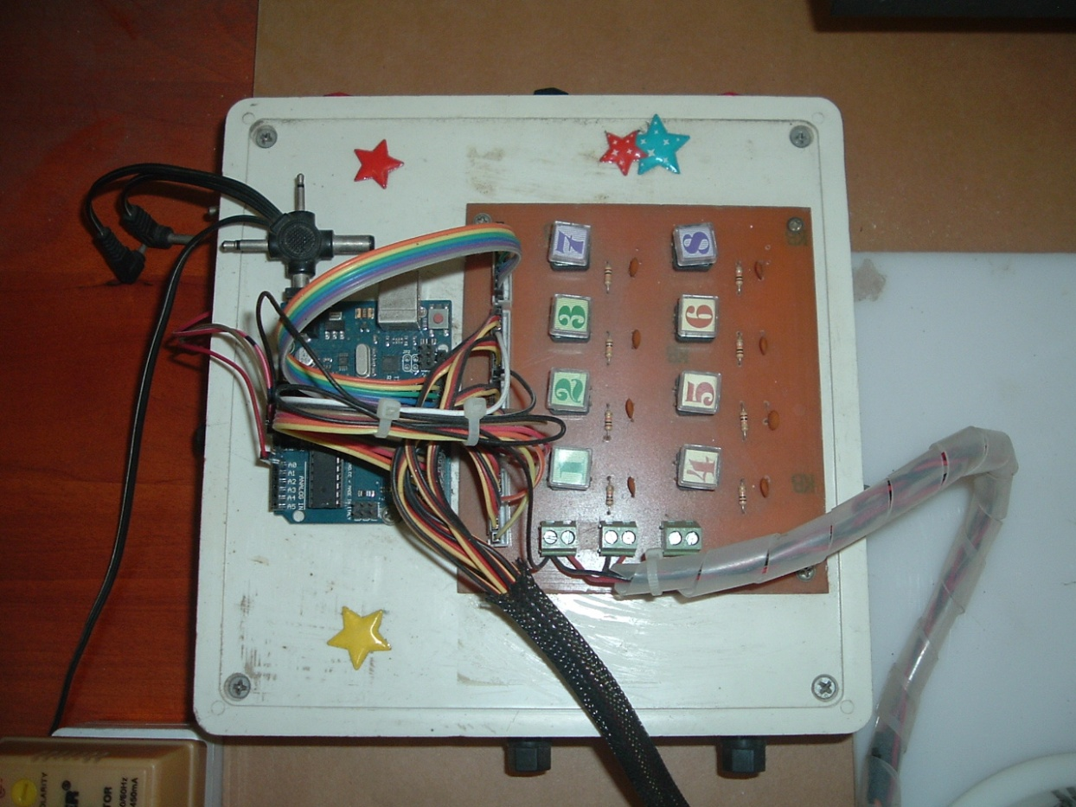
Nối đến tay máy

Nguồn 12VDC
Nguồn 9VDC
Kít Arduino
Bộ điều khiển bằng tay
Hình 11Mặt trên bộ điều khiển

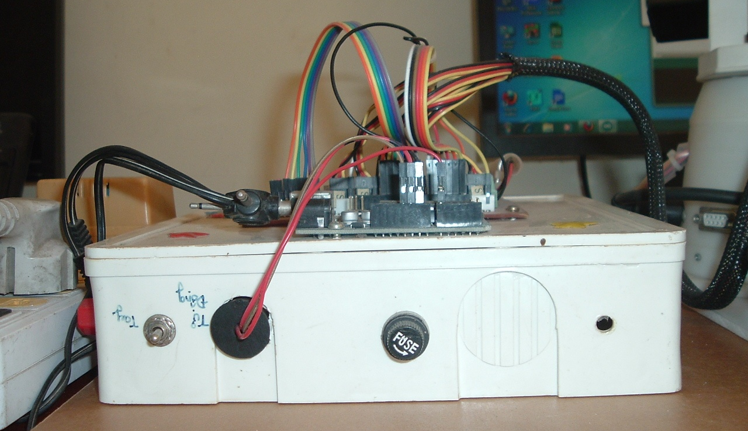
Hình 12Mặt hông bộ điều khiển

- Chương trình điều khiển tay máy Edubot
#include <Servo.h>
Servo myservo[7]; // Các giá trị ban đầu
int sw;
int pos;
int servo[7]={7,8,9,10,11,12,13};
int po[7];
int test[7];
boolean input[7];
void setup() //
{
pinMode(14,INPUT);
for (int i=1;i<=6;i++)
{
myservo[i].attach(i);
pinMode(servo[i],INPUT);
po[i]=0;
test[i]=0;
input[i]=false;
}
}
void loop()
{
int sw = digitalRead(14); // chế độ điều khiển tự động
if (sw == LOW)
{
myservo[1].write(0); // vị trí ban đầu của các động cơ
myservo[2].write(0);
myservo[3].write(0);
myservo[4].write(0);
myservo[5].write(90);
myservo[6].write(90);
myservo[1].write(90); // động tác chào đón
delay(1000);
myservo[4].write(90);
delay(1000);
myservo[5].write(0);
delay(1000);
myservo[5].write(90);
delay(1000);
myservo[5].write(0);
delay(1000);
myservo[5].write(90);
delay(1000);
myservo[5].write(0);
delay(1000);
myservo[5].write(90);
delay(1000);
for(pos=0;pos<=110;pos++) // động cơ 2 cúi xuống
{
myservo[2].write(pos);
delay(100);
}
delay(1000);
for(pos=0;pos<=60;pos++)
{
myservo[3].write(pos); // động cơ 3 đi ra
delay(100);
}
delay(1000);
for(pos=60;pos>=0;pos--)
{
myservo[3].write(pos); //động cơ 3 đi vô
delay(100);
}
delay(1000);
myservo[5].write(90);
delay(1000);
myservo[6].write(160); // động cơ 6 kẹp vật
delay(1000);
for(pos=110;pos>=0;pos--)
{
myservo[2].write(pos); //động cơ 2 đi lên
delay(100);
}
delay(1000);
for(pos=90;pos>=0;pos--) //động cơ 1 về vị trí 0
{
myservo[1].write(pos);
delay(100);
}
delay(1000);

for(pos=0;pos<=110;pos++) //động cơ 2 cúi xuống
{
myservo[2].write(pos);
delay(100);
}
delay(1000);

myservo[6].write(45); //động cơ 6 nhả vật
delay(1000);

for(pos=110;pos>=0;pos--)
{
myservo[2].write(pos); //động cơ 2 đi lên
delay(100);
}
delay(1000);

for(pos=0;pos<=45;pos++) //động cơ 1 về vị trí 45 ᵒ
{
myservo[1].write(pos);
delay(100);
}
delay(1000);

for(pos=0;pos<=120;pos++) //động cơ 2 cúi xuống
{
myservo[2].write(pos);
delay(100);
}
delay(1000);
myservo[3].write(50);
delay(2500);
myservo[4].write(90);
delay(2500);
myservo[5].write(120);
delay(2500);
myservo[6].write(160); //động cơ6 kẹp vật
delay(2500);
for(pos=120;pos>=80;pos--) //động cơ 2 ngẩng đầu lên
{
myservo[2].write(pos);
delay(100);
}
delay(1000);
for(pos=45;pos<=90;pos++) //động cơ1 về vị trí 90ᵒ
{
myservo[1].write(pos);
delay(100);
}
delay(1000);
for(pos=80;pos<=90;pos++) //động cơ 2 cúi đầu xuống
{
myservo[2].write(pos);
delay(100);
}
delay(1000);
myservo[3].write(60);
delay(2500);
myservo[4].write(45);
delay(2500);
myservo[4].write(90);
delay(2500);

for(pos=120;pos<=130;pos++) //động cơ5 cúi xuống
{
myservo[5].write(pos);
delay(100);
}
delay(1000);
for(pos=90;pos<=126;pos++) //động cơ 2 cúi xuống
{
myservo[2].write(pos);
delay(100);
}
delay(1000);
myservo[6].write(90); // dc 6 nha vat ra
delay(2500);
for(pos=126;pos>=90;pos--) //động cơ2 ngẩng đầu lên chuẩn bị làm lại
{
myservo[2].write(pos);
delay(100);
}
delay(1000);
for(pos=90;pos<=110;pos++) //động cơ 1 về vị trí 110ᵒ
{
myservo[1].write(pos);
delay(100);
}
delay(1000);
for(pos=90;pos<=126;pos++) //động cơ 2 cúi xuống
{
myservo[2].write(pos);
delay(100);
}
delay(1000);
myservo[6].write(160); //động cơ 6 khép lại
delay(2500);

for(pos=110;pos<=120;pos++) //động cơ1 về vị trí 120ᵒ
{
myservo[1].write(pos);
delay(100);
}
delay(1000);
for(pos=126;pos>=90;pos--) //động cơ2 ngẩng đầu lên
{
myservo[2].write(pos);
delay(100);
}
delay(1000);
for(pos=120;pos<=90;pos--) //động cơ1 về vị trí 90ᵒ
{
myservo[1].write(pos);
delay(100);
}
delay(1000);
}
else //chế độ điều khiển bằng tay
{

for(int i=1;i<=6;i++) // nhấn các phím từ 1 đến 6 lần thứ
{ //nhất, các động cơ tương ứng hoạt
if(digitalRead(servo[i])==HIGH) //động. Nhấn các phím lần thứ hai
{ //các động cơ đảo chiều quay
if (input[i]==false)
{
po[i]++;
po[i]=constrain(po[i],0,180);
myservo[i].write(po[i]);
delay(100);
}
else if (input[i]==true)
{
po[i]--;
po[i]=constrain(po[i],0,180);
myservo[i].write(po[i]);
delay(100);
}
test[i]=1;
}
if(digitalRead(servo[i])==LOW)
if (test[i]==1)
{
input[i]=!input[i];
test[i]=0;
}
}
}
}

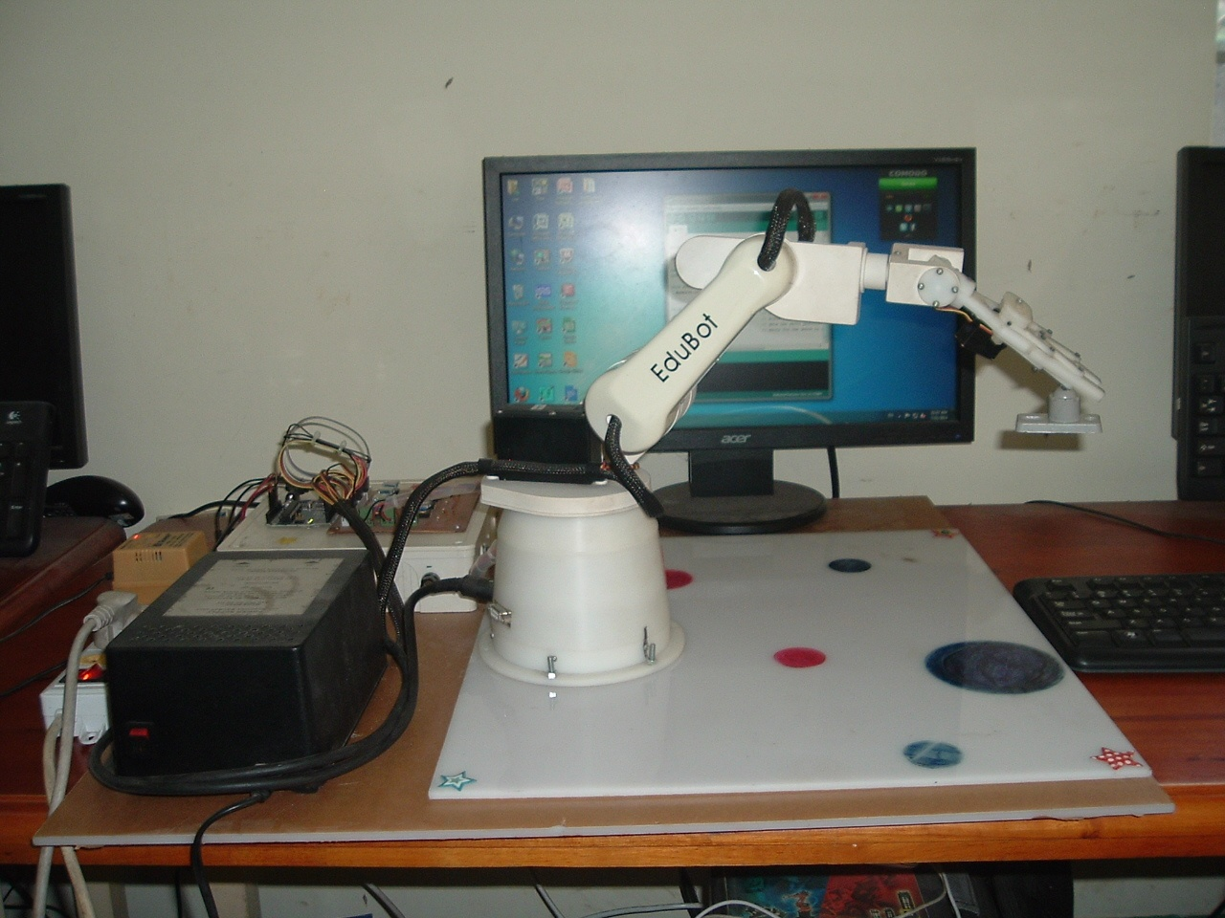
Hình 13Bộ điều khiển tay máy Edubot hoàn chỉnh

- Phạm vi áp dụng, khả năng phổ biến.
Bộ điều khiển tay máy Edubot được sử dụng trong môn học thực tập Điện tử công nghiệp,hệ cao đẳng kỹ thuật, bài 8: Điều khiểnđộng cơ Servo.
Đây sẽ là 1 trong các đề tài môn học được giao cho sinh viên năm 2015-2016:Thi công bộ điều khiển tay máy dùng động cơ Servo RC. Hiện nay tay máy được bán trên thị trường chỉ có phần cơ khí, giá khoảng 2.000.000đ . Sinh viên sẽ thiết kế và thi công phần điện, để điều khiển tay máy.
- Thời điểm áp dụng.
Năm học 2015-2016
- Hiệu quả mang lại.
Sau khi thi công, bộ điều khiển tay máy vận hành đúng như mục đích đã đề ra:
- Điều khiển được qua cổng USB. Sau khi lập trình trên máy tính và nạp cho kít điều khiển qua cổng USB, tay máy sẽ tự động hoạt động theo chương trình đã đề ra.
- Nếu không có máy tính, tay máy cũng vận hành được qua các phím 6 điều khiển trên bộ điều khiển
Bộ điều khiển tay máy Edubot thay thế được bộ điều khiển cũ đã hư hỏng sau nhiều năm sử dụng.
Điểm nổi bật của bộ điều khiển mới là không cần kết nối với máy tính cũng có thể sử dụng được. Kít điều khiển rẻ, có sẵn. Sinh viên đã học qua nên dễ dàng sử dụng. Ngoài ra qua việc thi công bộ điều khiển tay máy Edubot, giảng viên và sinh viên nắm được công nghệ điều khiển dùng Servo RC.

TP HCM ngày28tháng 03năm 2016
XÁC NHẬN CỦA HỘI ĐỒNG NGƯỜI BÁO CÁO
KHOA HỌC CẤP CƠ SỞ

